2. Fastenwoche - Die Verklärung Jesu (Lk 9, 28-36)
„Petrus und seine Begleiter aber waren eingeschlafen, wurden jedoch wach und sahen Jesus in strahlendem Licht und die zwei Männer, die bei ihm standen. Und es geschah, als diese sich von ihm trennen wollten, sagte Petrus zu Jesus: Meister, es ist gut, dass wir hier sind. Wir wollen drei Hütten bauen, eine für dich, eine für Mose und eine für Elija.“ (Lk 9, 32f.)
Petrus hat den entscheidenden Augenblick verschlafen. Aber er merkt, dass hier etwas ganz besonderes passiert, und dass es gut ist. Deshalb möchte er es gerne festhalten, zupackend praktisch. „Ich will nie groß werden und immer bei Dir bleiben“, so hat das unsere Tochter im Kita-Alter mal für sich formuliert. Einfach aufhören zu wachsen, sich nicht mehr verändern, vielleicht bleibt ja dann alles so. Es gibt immer wieder Situationen, Momente, Menschen, die mir gut tun und die ich genauso behalten will – „meins“. Aus festhalten wird dann leicht zerren, verkrampfen und verhärten. Leben sieht anders aus. Ich habe eine Haltbarkeits-Methode kennengelernt, mit der ich Gutes behalten kann, ohne dass ich es festhalten muss: dankbar sein. Wenn ich etwas Gutes erlebe, verspüre, genieße und dankbar als Geschenk annehmen kann (in meinem Empfinden: von Gott), dann bleibt es als gute Erinnerung in meinem Herzen bei mir. Auch wenn ich dann Abschied genommen habe von einem lieben Menschen, einem glücklichen Augenblick, guten Zeiten: dieser Schatz bleibt.

Was hat das mit mir/ uns zu tun? (Impuls zum Nachdenken oder kurzer Austausch)
Gibt es Menschen, Ereignisse, Situationen die ich im Moment am liebsten festhalten möchte? Wo fühle ich mich beschenkt (von Gott)? Wofür bin ich dankbar?
Welche guten Erinnerungsschätze trage ich in meinem Herzen?

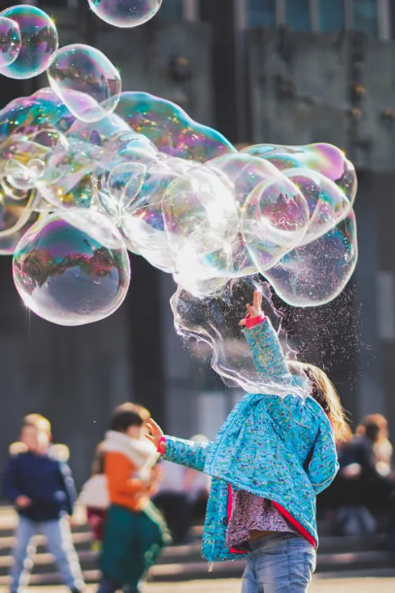
Schlussgedanke/Gebet
Guter Gott,
es gibt Momente, Situationen, Begegnungen mit Menschen, die machen mich froh. Danke, dass ich das erleben kann. Es macht mein Leben reich und hell. Ich darf diese Geschenke in meinem Herzen mit auf meine Lebensreise nehmen.
Gib mir die Gelassenheit und die Kraft, die Menschen und schönen Momente in meinem Leben auch wieder loszulassen und gut verabschieden zu können, wenn es soweit ist.
Du bist der Ursprung alles Guten. Ich hoffe darauf, alles Gute aus meinem Leben bei Dir einmal wiederzufinden. Amen.

(Birgit Wenzl-Heil 2022)

